Выпуск №1 ноябрь, 2022 год

Информационно-познавательная газета
для детей и взрослых о народной культуре и истории

В этом номере:
Народный календарь – месяцеслов: всё о ноябре
Народные традиции и приметы: на что обратить внимание
Русская печка: рецепт вкусных щей
Изба-читальня: страница для детей (рассказы, задания, загадки)
Народные игры: окунемся в прошлое дворовых народных игр
Золотые ручки: творческая мастерская

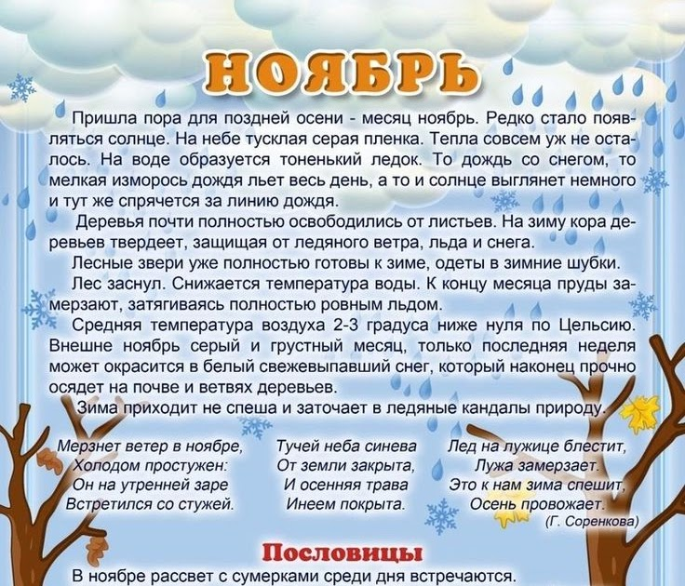

НАРОДНЫЙ КАЛЕНДАРЬ – МЕСЯЦЕСЛОВ

Ушли денечки с солнцем, прошел сентябрь, октябрь…
В домашние оконца теперь глядит…(ноябрь)

Название этого месяца происходит от латинского «новем» — девять, ведь у древних римлян он был девятым.
На Руси его называли «листопад», «листогной», «грудень» (груды смерзшейся земли), полузимник или перезимник (почти зима или преддверие зимы).
Ноябрь — последний месяц живой воды, канун ледостава.
12 ноября
День Зиновия, синичкин праздник.
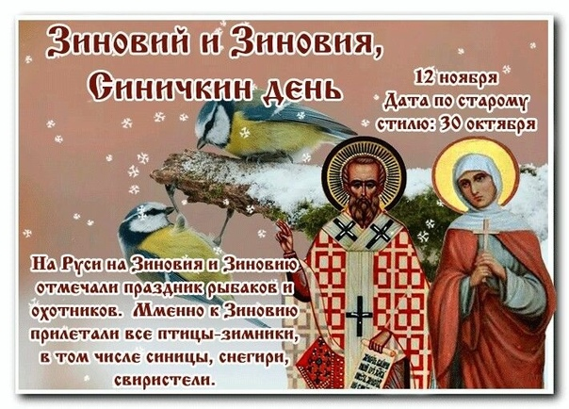
Первое массовое появление синиц около домов — признак приближающихся больших холодов.
Чтобы дрова зимой не переводились и в доме было всегда тепло, в этот день в лесу вырубали середину самого мокрого дерева и сжигали ее на костре либо в печке, а золу подкладывали под порог.
ТРАДИЦИИ И ПРИМЕТЫ

НОЯБРЬ! Это время когда осень борется с зимой — ворота зимы, сумерки года. Временной отрезок, когда листва с деревьев почти опала, а снег еще не выпал назывался чернотропом от слов «черные тропы» — и действительно, чуть только начнет смеркаться наступает непроглядная темень, даже более густая, чем в декабрьские дни, когда на улице кажется светлее из-за выпавшего снега.

Работы по сбору урожая и подготовке к зиме в основном закончены и приходит время посиделок, вечерок, рукоделия, играют свадьбы. Так что ноябрь не такой уж и грустный месяц, а скорее — переломный. К тому же, именно по ноябрьской погоде судили и о будущей зиме, и — что взаимосвязано — о будущем урожае.

Наличие комаров в ноябре говорит о том, что в ближайшее время сохранится теплая погода, а зима будет преимущественно с плюсовыми температурами. Мягкую зиму также предвещает большое количество уток, остающихся на зимовку. Напротив, суровую зиму стоит ожидать, если в ноябре наблюдаются длительные похолодания.

Домашние любимцы также служат отличными погодными индикаторами: если кот сворачивается клубочком, стремится к теплу — печке, батарее — то не за горами приход морозов, а вот если он с интересом сидит на подоконнике и смотрит в окошко — то погода еще останется теплой в ближайшие дни.
НАРОДНАЯ КУХНЯ

Щи — основное жидкое горячее блюдо на русском столе вот уже более тысячелетия. Оно устойчиво сохранялось в разные эпохи, хотя вкусы менялись, и никогда не знало социальных преград, его употребляли все слои населения.
Щи богатые (полные)
750 г говядины
500—750 г или 1 пол–литровая банка квашеной капусты
4—5 сухих белых грибов
0,5 стакана соленых грибов
1 морковь
1 крупная картофелина
1 репа
2 луковицы
1 корень и зелень сельдерея
1 корень и зелень петрушки
1 ст. ложка укропа
3 лавровых листа 4—5 зубчиков чеснока
1 ст. ложка сливочного или топленого масла
1 ст. ложка сливок
100 г сметаны
8 горошин черного перца
1 ч. ложка майорана или сухой ангелики (зори)

1. Говядину вместе с луковицей и половиной кореньев (моркови, петрушки, сельдерея) положить в холодную воду и варить 2 ч. Через 1 — 1,5 ч после начала варки посолить, затем бульон процедить, коренья отбросить.
2. В глиняный горшок положить квашеную капусту, залить 0,5 л кипятка, добавить сливочное масло, закрыть, поставить в умеренно нагретую духовку. Когда капуста начнет мягчать, вынуть ее и соединить с процеженным бульоном и говядиной.
3. Грибы и разрезанную на 4 части картофелину сложить в эмалированный сотейник, залить 2 стаканами холодной воды и поставить на огонь. Когда вода закипит, грибы вынуть, нарезать соломкой и опустить в грибной бульон довариваться. После готовности грибов и картофеля соединить с мясным бульоном.
4. К соединенным бульонам и капусте добавить мелко нарезанную луковицу, все остальные коренья, нарезанные соломкой, и пряности (кроме чеснока и укропа), посолить и варить 20 мин. Затем снять с огня, заправить укропом и чесноком и дать настояться в течение примерно 15 мин, закутав чем–нибудь теплым. Перед подачей на стол заправить крупно нарезанными солеными грибами и сметаной прямо в тарелках.
ИЗБА - ЧИТАЛЬНЯ

ПОСЛОВИЦЫ И ПОГОВОРКИ
НОЯБРЬ – ВОРОТА ЗИМЫ.
НОЯБРЬ – СЕНТЯБРЕВ ВНУК, ОКТЯБРЕВ СЫН, ЗИМЕ – РОДНОЙ БАТЮШКА.
НОЯБРЬ ВО ДВОРЕ СТУДИТ, В ОКОШКО СТУЧИТ.
В НОЯБРЕ ЗИМА С ОСЕНЬЮ БОРЕТСЯ.
НОЯБРЬ – ВОРОТА ЗИМЫ, МЕСЯЦ МОЛОДОГО ЗВОНКОГО ЛЬДА.
В НОЯБРЕ РАССВЕТ С СУМЕРКАМИ СРЕДИ ДНЯ ВСТРЕЧАЮТСЯ.
ПЛАЧУТ ПО СОЛНЦУ В НОЯБРЕ ОКОНЦА.

СТИХИ О НОЯБРЕ

Ноябрь — горбатый старичок,
Глаза — как льдинки, нос — крючок!
Взгляд недовольный и колючий,
Холодный месяц, в небе тучи.
Златую осень провожает,
А зиму белую встречает!
Меняет он тепло на холод
И устает — уже не молод!
Но ветер северный поможет:
Сорвет листву, в ковер уложит,
Укроет землю покрывалом,
Чтоб до весны не замерзала!

Н. Майданик
Унылый ноябрь
Яблони и сливы голые стоят.
Выглядит уныло наш осенний сад.
За окном то дождик, то холодный снег.
Мрачно, неуютно на душе у всех.
Утонуло солнце в лужах ноября.
Но не будем злиться на него мы зря.
Приготовим лыжи, санки и коньки.
Ждут нас очень скоро зимние деньки. Т. Керстен
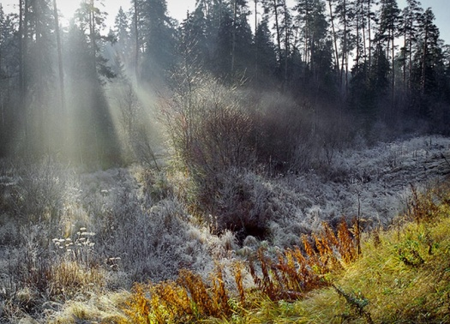
Вновь ноябрь убавляет ненастные дни,
Покрывает ледком неглубокие лужи.
Старый клен под дождем потемнел и поник,
А последние листья все кружат и кружат.
Мы до света встаем, нас заботы зовут,
Нам успех многотрудный приятен и важен,
Вечерами спешим в свой нехитрый уют,
Где родной телевизор рекламу покажет.
И течет, и течет нашей жизни река,
Только время с годами суровей и строже.
А на всем горизонте стоят облака,
На далекие снежные горы похожи.
И. Касаткина

Кружит, кружит желтый лист.
Мелкий дождь, ветра свист.
Листопад, листопад…
Сам Ноябрь обходит сад.
Яблоньки подвязывает,
Деревцам наказывает:
— Вы трудились неусыпно, — Отдохнуть теперь должны.
Я снежком вас чуть присыплю, — Спите крепко до весны

НАРОДНЫЕ ИГРЫ

Яркая и самобытная культура славян ярче всего проявляется
в народных играх и забавах.
На протяжении нескольких веков они были неотъемлемой частью повседневной жизни славян и обязательным элементом праздничных мероприятий.
С помощью игр можно не только весело провести время, но и ненавязчиво научить подрастающее поколение ловкости, храбрости и благородству.

«ЗАРЯ»
Участники встают в круг, руки размещают за спиной.
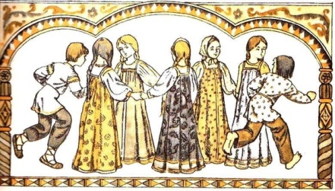
Один из игроков, которому досталась роль «воды», ходит позади них с ленточкой и приговаривает:
Заря — зарница, Красная девица,
По полю ходила, Ключи обронила,
Ключи золотые, Ленты голубые,
Кольца обвитые — За водой пошла!
С последними словами водящий кладет ленточку на плечо одному из игроков. Тот должен быстро схватить «метку» и оба участника бегут по кругу в разные стороны. Оставшийся без места становится новой «зарей».

«БУБЕНЦЫ»
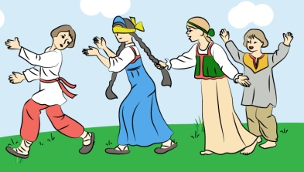
Старинная русская забава. Участники встают в круг, в центр выходят два человека. Один держит бубенчики, второму закрывают глаза платком. Остальные игроки заводят веселую песенку:
«Тpынцы-бpынцы, бубенцы,
Раззвонились удальцы:
Диги-диги-диги-дон,
Отгадай, откуда звон!»
После этих слов игрок с завязанными глазами по звуку колокольчика должен отыскать человека, который убегает от него.

«У БАБУШКИ МАЛАНЬИ»
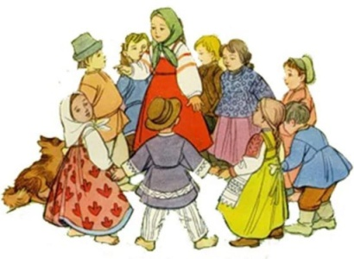
Дети идут хороводом, приговаривая:
«У Маланьи, у старушки,
Жили в маленькой избушке
Семь сыновей,
Семь дочерей,
Все без бровей,
С вот такими вот носами, (показывают жестами)
С вот такими бородами,
Все они сидели,
Ничего не ели,
Делали вот так…»
(воспроизводят действия, показанные Ведущим)

ЗОЛОТЫЕ РУЧКИ

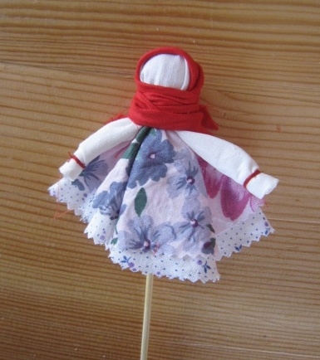
Народная кукла ХОРОВОДНИЦА не только забавная игрушка для детей, но и своеобразный тренажёр для пальчиков малышей. Сделать лучше сразу две куклы - для левой и правой руки. Для того чтобы кукла закружилась в танце надо быстро вращать пальчиками палочку, на которой она закреплена. Эта забава помогает в развитие мелкой моторики пальцев, кистей рук способствует и развитию речи.

1. Для изготовления куклы вам потребуется: ровная палочка, два круга из хлопчатобумажной ткани диаметром 19см. и 21см. (для юбочки), прямоугольник из белой ткани 9 на 18см. (для рубашки), треугольник из красной ткани 17 на 17 см. (для платочка), немного ваты или синтепона, нитки, клей момент.
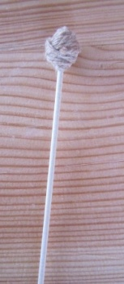
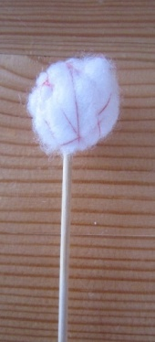
2. Чтобы голова куклы не соскакивала с
кончика палочки, смазываем
его клеем, затем наматываем немного пряжи.
3. Обматываем получившуюся заготовку ватой,
чтобы вата не раскрывалась, сверху обматываем обычными
нитками.
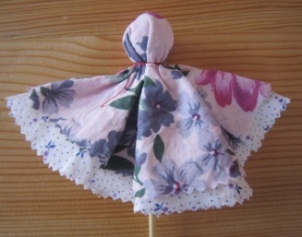
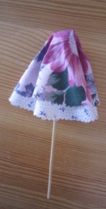
4. Найдите середину у кругов,
сложите их вместе и оденьте кукле на
голову.
5. Закрепите ниткой, формируя красивые складочки.
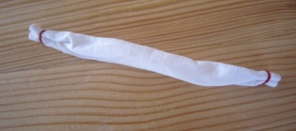

6. Возьмите прямоугольник, подверните края, примерно на 1см.
7. С помощью нитки сделайте ручки кукле.
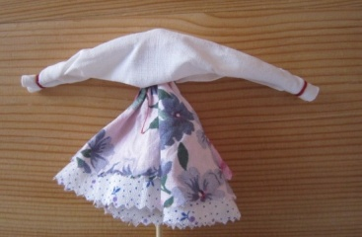
8.Найдите середину кофточки и наденьте на голову кукле
таким образом,
чтобы лицо было ровным, а сбоку получилось два рукава.

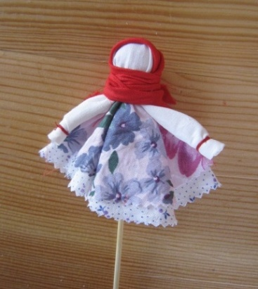
9.Закрепите рубашку и лицо ниткой под шеей. а голову кукле завязываем платок. Поправляем рукава, расправляем юбочки и наша кукла готова!
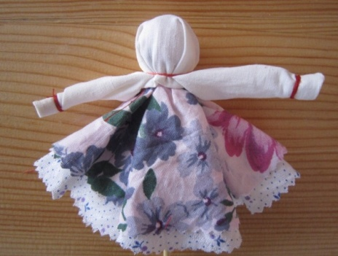

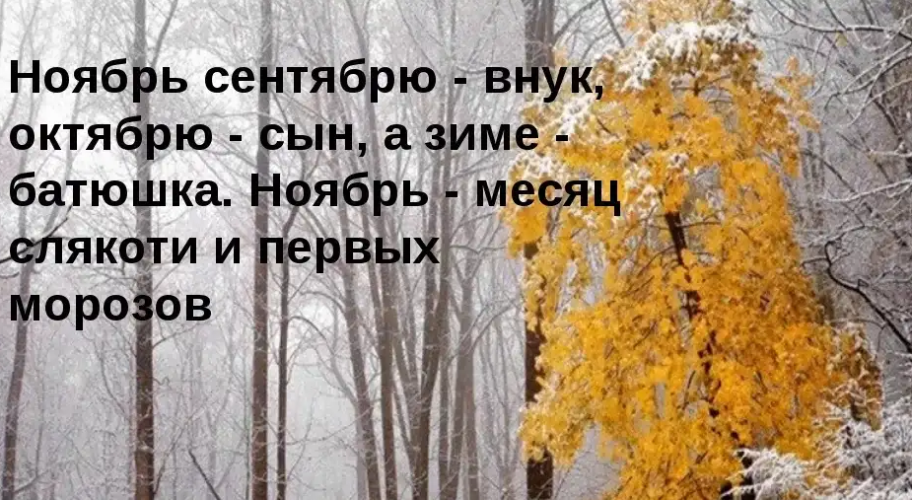

(ПРЕДСТАВЛЕННЫЕ ФОТОГРАФИИ ВЗЯТЫ С РАЗНЫХ САЙТОВ СЕТИ ИНТЕРНЕТ)
Написать в редакцию Вы можете по
Е-mail:
https://sadovaya.72@mail.ru
Главный редактор: Усевич И.М.
старший воспитатель
Редактор и составитель:
Титова Е.М., Скрыпченко Н.М., воспитатели
Сайт детского сада:
https://dsalenushka.yak-uo.ru
Сайт Телеграмм:
https://t.me/yakalenushka

